ТУБЕРКУЛЕЗ

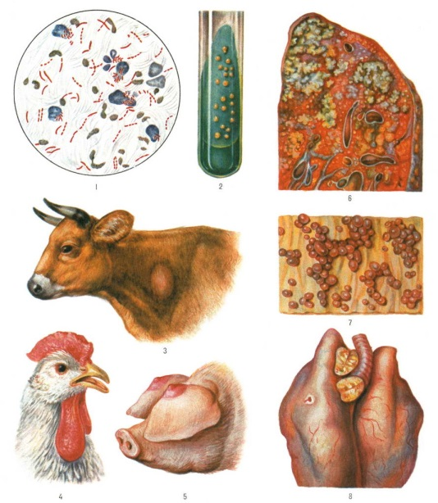
Инфекционная, хронически протекающая болезнь всех видов животных и человека, характеризующая поражением органов и тканей образованием в них туберкулов.
Возбудитель: бактерии рода Mycobacterium. Известно 3 основных вида возбудителя туберкулеза: человеческий, бычий и птичий. Возбудитель устойчив к воздействию различных факторов внешней среды и химических веществ.
Источник возбудителя инфекции: больные животные и человек.
Пути передачи: алиментарный, воздушно-капельный, воздушно-пылевой.
Факторами передачи могут быть загрязненные выделениями больных животных корма, вода, пастбища, подстилка, навоз и др. Молодняк в основном заражается через молоко и обрат, полученные от больных животных. Возможно внутриутробное заражение телят. Животные могут заразиться человеческим видом возбудителя при контакте с людьми, больными туберкулёзом.
Клинические признаки при туберкулёзе:
- у крупного рогатого скота – при сильном поражении наблюдается незначительное повышение температуры тела, редкий, но сильный кашель; при затяжном течении болезни кашель становится слабым, беззвучным, но мучительным. У больных животных отмечается отдышка, снижение аппетита, упитанности и продуктивности. Видимые слизистые оболочки анемичны. Поражение молочной железы характеризуется увеличением надвыменных лимфатических узлов;
- у свиней – бессимптомно. Иногда наблюдается увеличение подчелюстных и заглоточных лимфатических узлов. При обширных поражениях легких возникает кашель, рвота, затрудненное дыхание;
- у овец и коз – бессимптомно;
- у птиц – протекает хронически, с неясными клиническими признаками. Генерализованная форма сопровождается вялостью, снижением яйценоскостью, истощением. При поражении кишечника наблюдаются понос; печени – желтушное окрашивание слизистых оболочек и кожного покрова;
- у пушных зверей – слабость, прогрессирующее истощение, при легочной форме – кошель, отдышка;
- у человека – кашель в течение 3-х недель и более, периодическое повышение температуры тела, общая слабость и недомогание, потеря веса и аппетита, боли в грудной клетке, ночная потливость, кровохарканье.

Профилактика по туберкулезу животных и человека:
- привести регистрацию животного в ветеринарном учреждении при покупке или наличии его в собственности;
- карантинировать в течение 30 дней вновь поступивших животных для проведения исследований и обработок;
- своевременно информировать ветеринарную службу обо всех случаях заболевания животных с подозрением на туберкулез;
- соблюдать зоогигиенические и ветеринарные требования при перевозках, содержании и кормлении животных и создавать условия их обследований;
- обеспечить всех работников спецодеждой и обувью, оборудовать помещения для ее хранения, а также иметь в помещениях умывальники, мыло, полотенца и аптечки первой помощи;
- иметь санитарный журнал для записи указаний и предложений ветеринарного и санитарного надзора;
- не допускать к работе в животноводстве и кормопроизводстве лиц, не прошедших обследование на туберкулез;
- организовать постоянное медицинское наблюдение за персоналом;
Раннее выявление туберкулеза человека:
У детей – реакция Манту, у взрослых – флюорография.
Вакцинация детей вакциной БЦЖ проводится в родильном доме и ревакцинация – в 7 и 14 лет, взрослых – до 30 лет по медицинским показаниям;
Постановка реакции Манту (или Диаскин – тест) позволит заподозрить инфицирование;
Флюорография грудной клетки проводится ежегодно, что позволяет, кроме туберкулеза, своевременно выявлять другую патологию легких, сердца, онкологические и профессиональные заболевания.

Основным методом прижизненной диагностики туберкулеза животных является аллергический – туберкулинизация. Этот метод позволяет выявлять больных с любимыми формами туберкулеза, независимо от того, имеет ли животное клинические признаки болезни или нет.

Телефон горячей линии Главного управления ветеринарии Кабинета Министров Республики Татарстан: 8(800)20-140-32
Сайт Главного управления ветеринарии Кабинета Министров Республики Татарстан: https://guv.tatarstan.ru/

